**ASSUNTO: Indica-se ao Excelentíssimo Senhor Prefeito Municipal Paulo Silva, por intermédio da Secretaria competente, para que seja feita erradicação da árvore localizada na Rua Campo Grande, 255, Mirante.**

**DESPACHO**

**SALA DAS SESSÕES ____/____/_____**

**PRESIDENTE DA MESA**

**INDICAÇÃO Nº / 2021**

**SENHOR PRESIDENTE,**

**SENHORES VEREADORES e VEREADORAS,**

**INDICAR** na forma regimental, e depois de ouvido o Douto Plenário desta Casa, que seja oficiado ao **Excelentíssimo Senhor Prefeito Municipal Paulo Silva**, para que seja feita erradicação da árvore localizada na Rua Campo Grande, 255, Mirante.

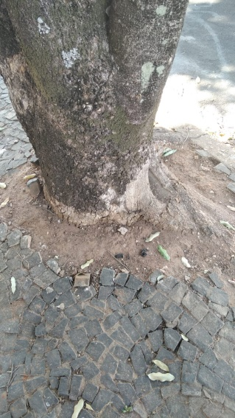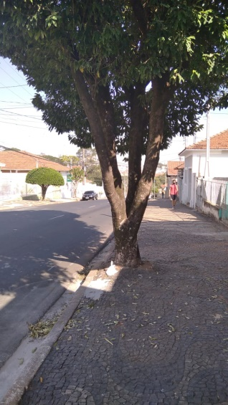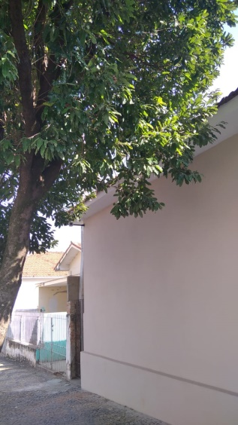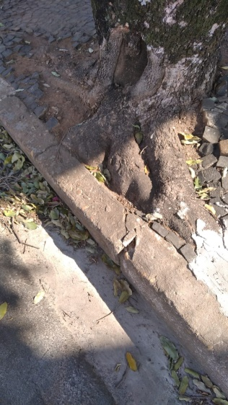

SALA DAS SESSÕES “VEREADOR SANTO RÓTOLLI”, aos 12 de setembro de 2021.

**VEREADOR DOUTOR TIAGO CESAR COSTA**

